**Я помню! Я горжусь!**

В канун празднования Дня Великой Победы специалисты сельской детской библиотеки подготовили для читателей цикл мероприятий «Я помню! Я горжусь!». На встрече учащихся седьмых классов с краеведом, учителем истории, депутатом районного совета Б. К. Устиновым шел разговор о значении акции «Бессмертный полк», о героях войны, об освобождении станицы Кавказской. Ребята в свою очередь рассказывали о своих прадедах ветеранах Великой Отечественной Войны.

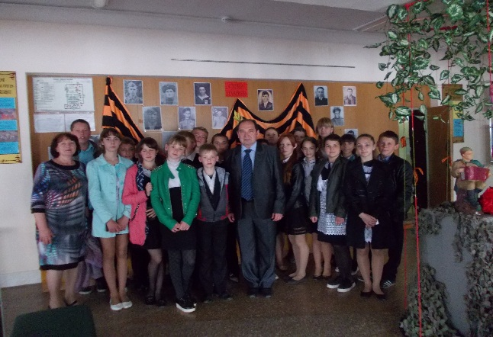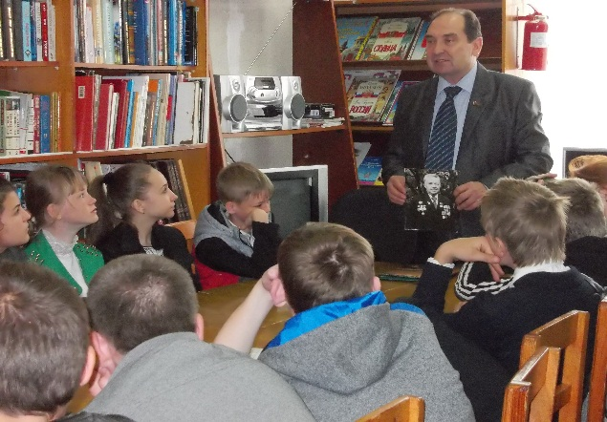 Майское заседание клуба «Казачок» для учащихся 2-4 кл. «Солдатами спасённая весна» было посвящено Героям Советского Союза Кавказского района. Ребята познакомились с героическими подвигами своих земляков и совершили виртуальную экскурсию по памятникам и памятным местам ст. Кавказской , связанных с Великой Отечественной войной.

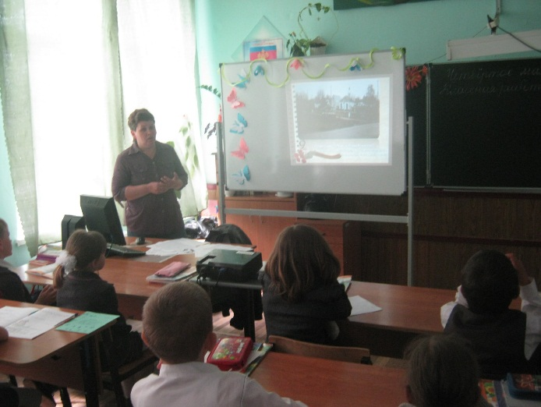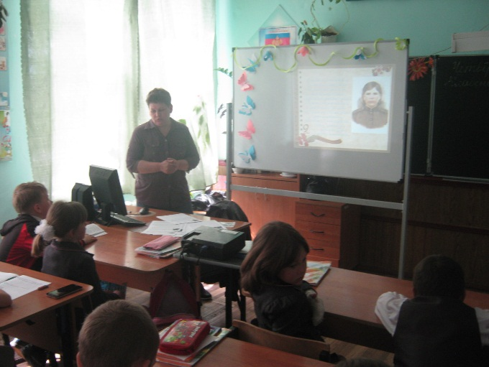

Для воспитаников филиала МАДОУ ЦРР № 22 был проведен устный журнал «От героев былых времён», где ребята получили информацию об основных этапах Великой Отечественной войны, о Параде Победы 1945г., о вкладе народа в великую Победу и памятниках советским солдатам в зарубежных странах.

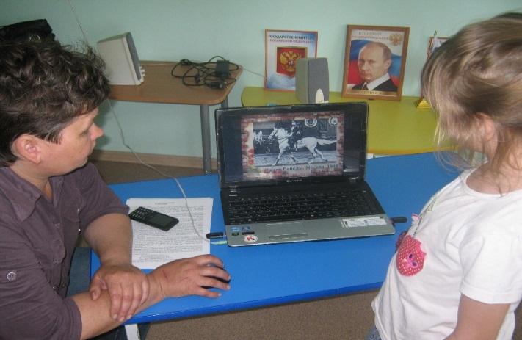

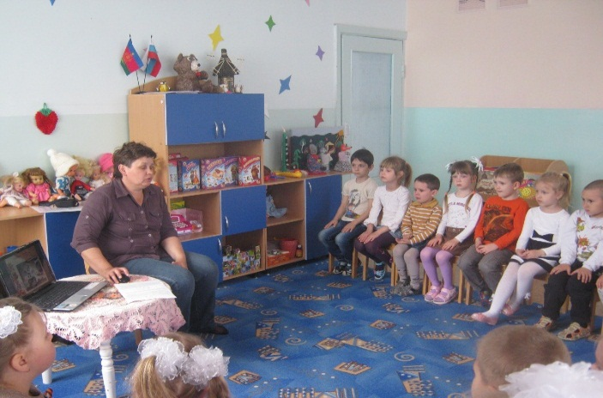

Воспитанники гр. «Весёлые котята» МАДОУ ЦРР № 22 приняли участие в мероприятии «Музыка войны», которое было посвящено песням военной поры. В ходе проведения встречи ребята познакомились с лирическими песнями «В землянке», «Темная ночь», «Случайный вальс», узнали об истории создания песни «Священная война», с удовольствием подпевали под песню «День Победы».

Ребята из группы «Колокольчики» и «Рябинка» МАДОУ ЦРР №22 узнали о животных во время ВОВ, воевавших наравне с солдатами на полях сражений. Об их подвигах, которые они совершали, не зная об этом.

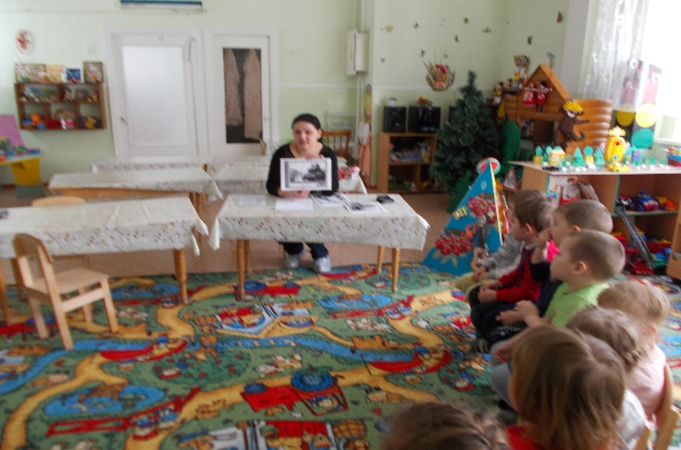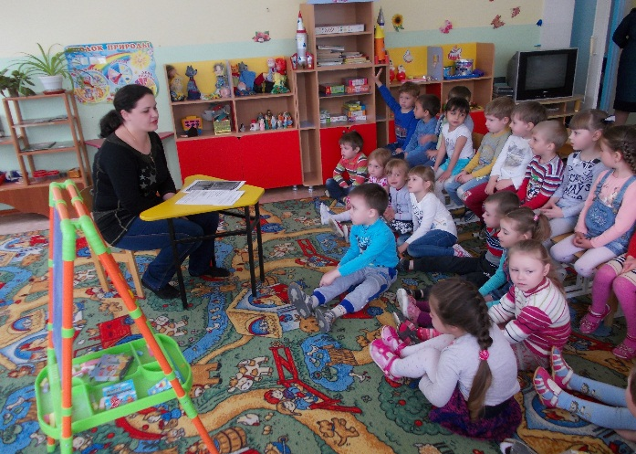

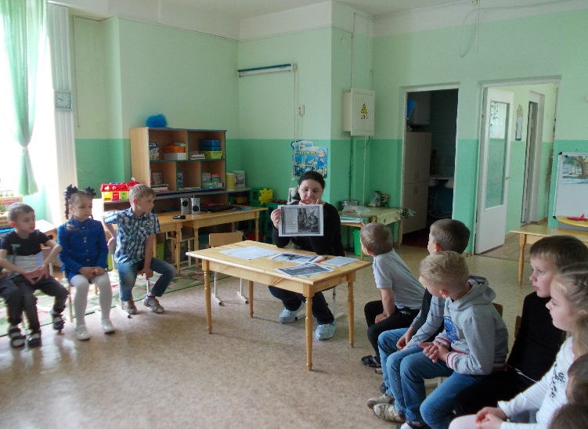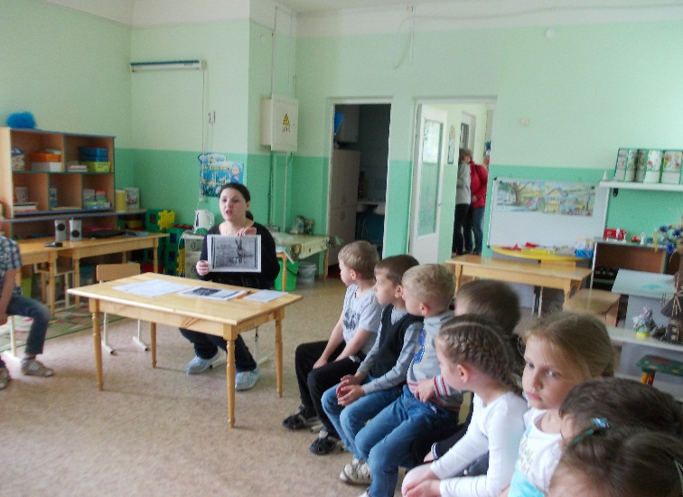Для воспитанников группы «Морячки» был проведён устный журнал «Почему война называется Великой Отечественной?», где ребята узнали о самой войне, о детях войны, о Великой Победе над фашистской Германией и празднике «День Победы».

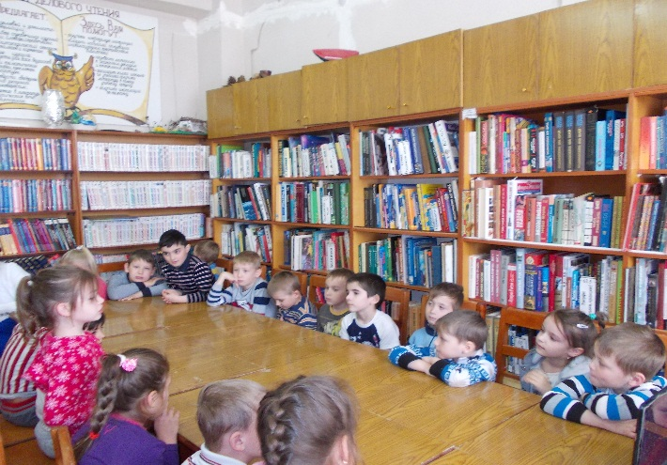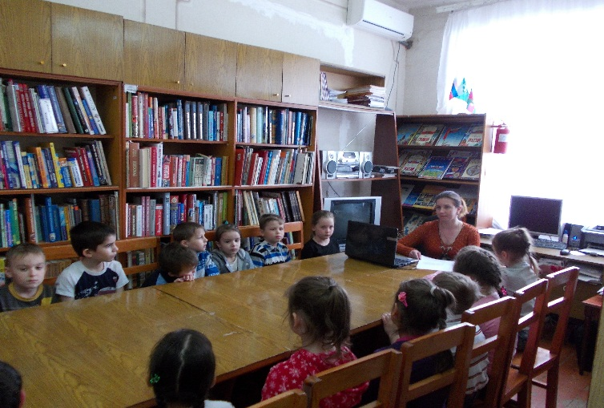**«Георгиевская ленточка – символ Победы»** - под таким названием прошла встреча с группой «Ромашки» МДОУ №24. Ребята посмотрели электронную презентацию «Георгиевская ленточка».

Дети читали приготовленные стихи о Великой Отечественной войне. Побеседовали о прочитанном рассказе Льва Кассиля «О мальчике Тишке и отряде немцев» из которого узнали о десятилетнем мальчике герое и партизанах.

А в заключении встречи дети спели песню «День Победы».